24.03.22 2-Бклас ЗаярнюкС.А.Математика Складання виразів. Розв’язування задач. Обчислення виразів з іменованими числами.
Мета: вчити складати вирази, розв’язувати задачі, обчислювати вирази з іменованими числами; розвивати творчість, пам'ять, увагу, мислення; виховувати любов до математики.

Хід уроку
Каліграфічна хвилинка.
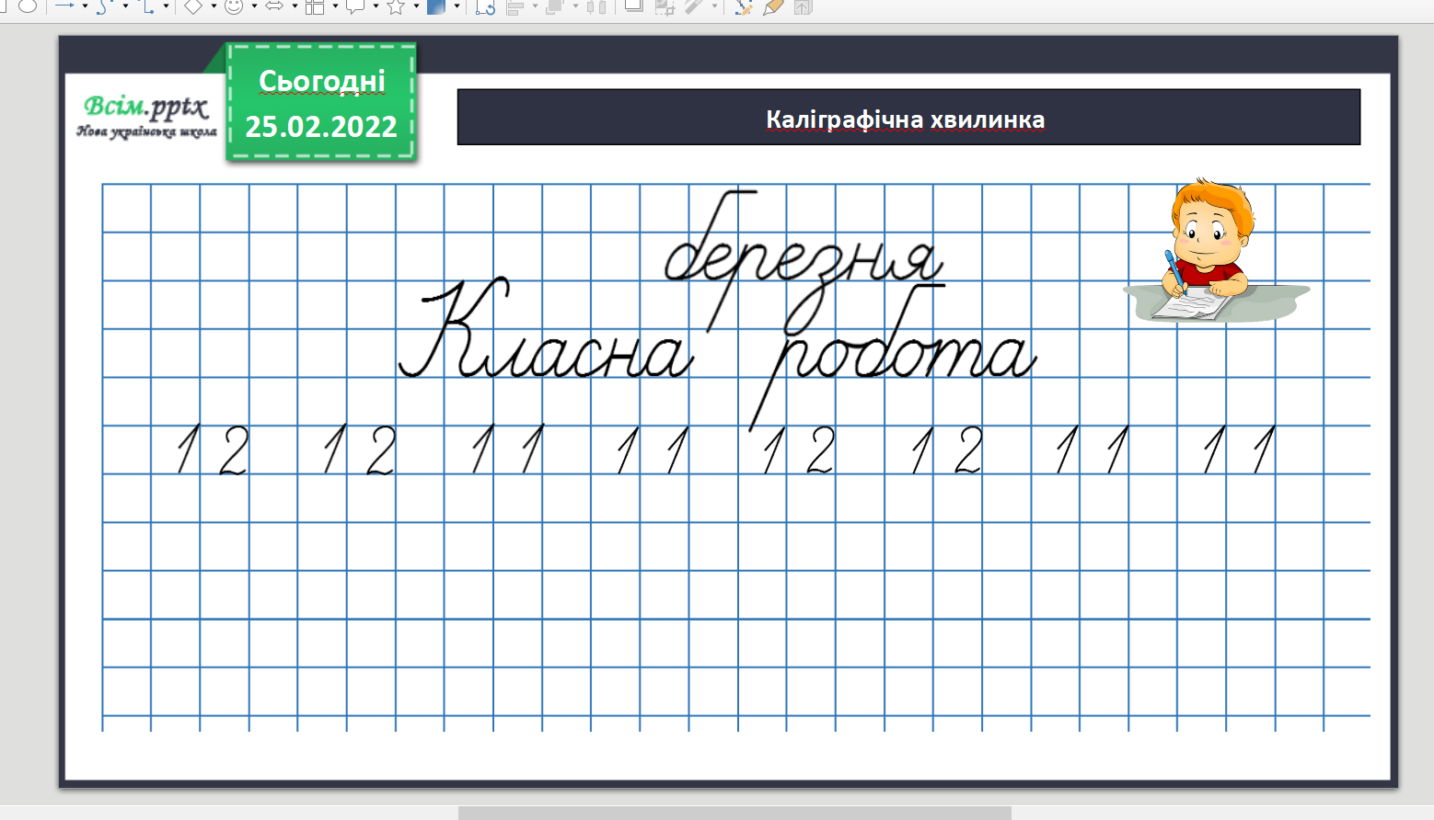

Робота з підручником стр. 108-109. Математичний диктант 1.
Розв’яжи задачу 2.
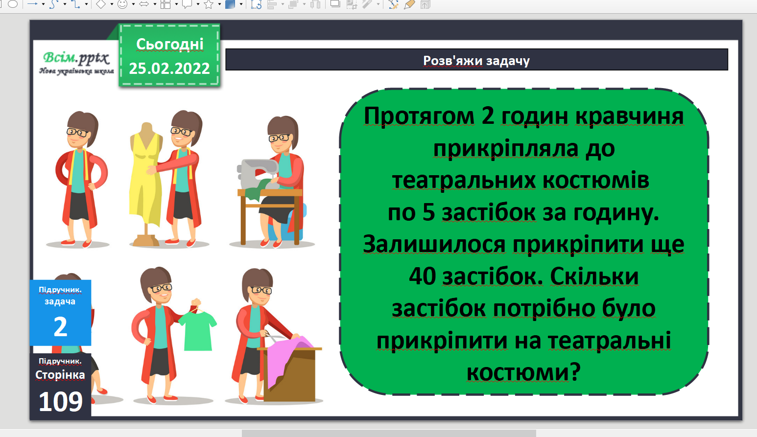

Фізкультхвилинка.

https://www.youtube.com/watch?v=JmvF0ArX2lI

Розв’яжи задачу 3.
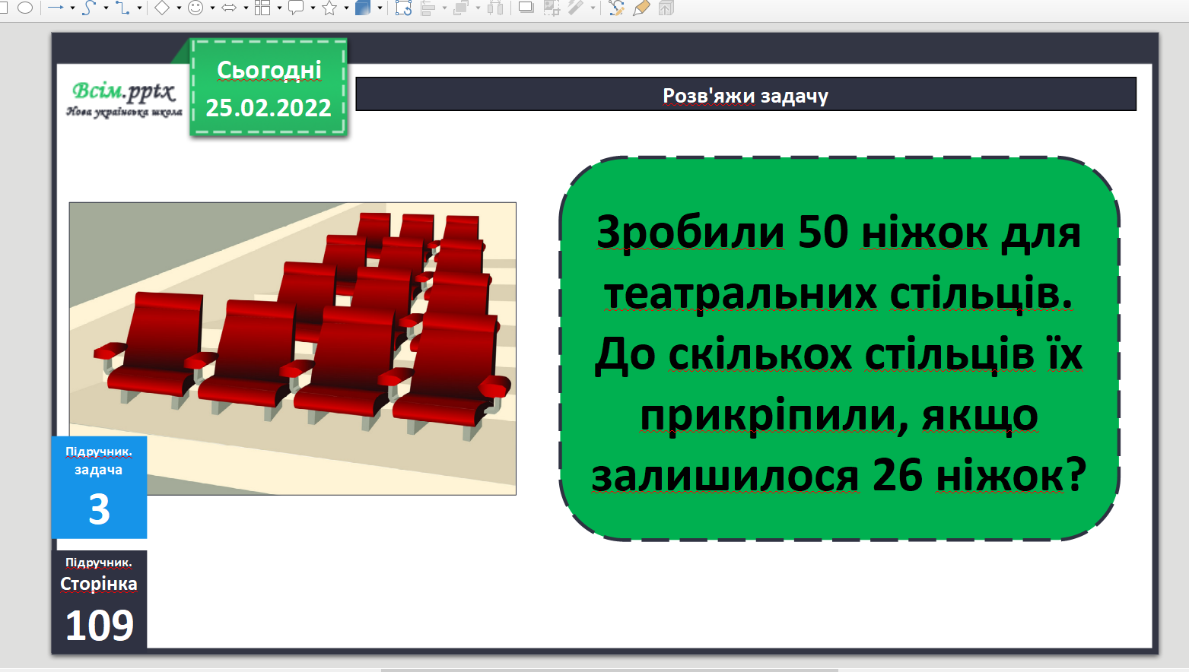

Обчисли приклади 4 .
Знайди довжини ламаної завдання 5 .

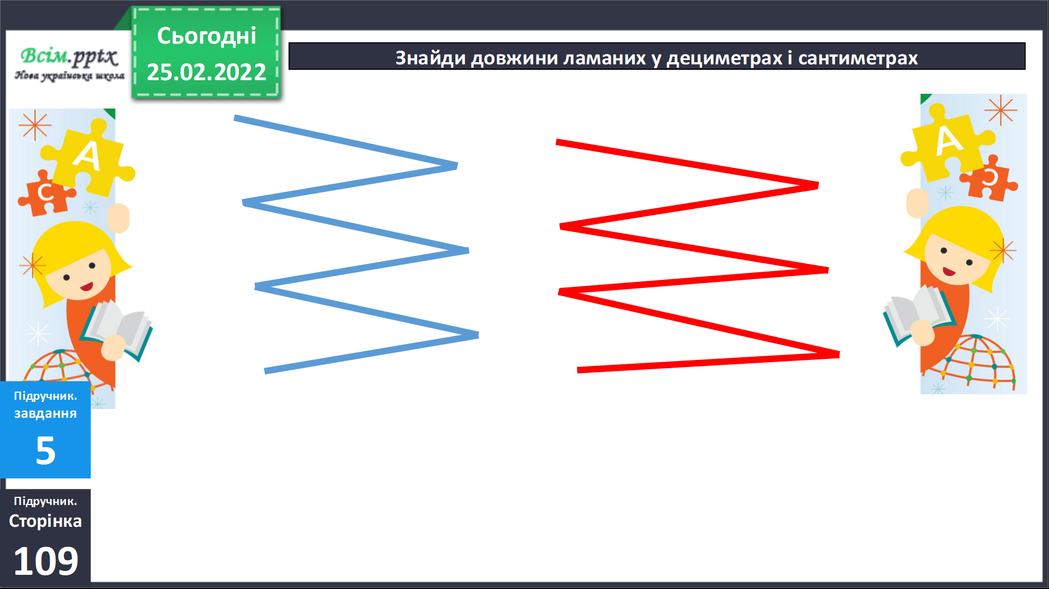
Домашнє завдання задача 7, приклади 8 .

Не забувайте, будь ласка, надсилати виконані завдання для перевірки вчителеві на освітню платформу для дистанційного навчання HUMAN. Робіть це систематично.

